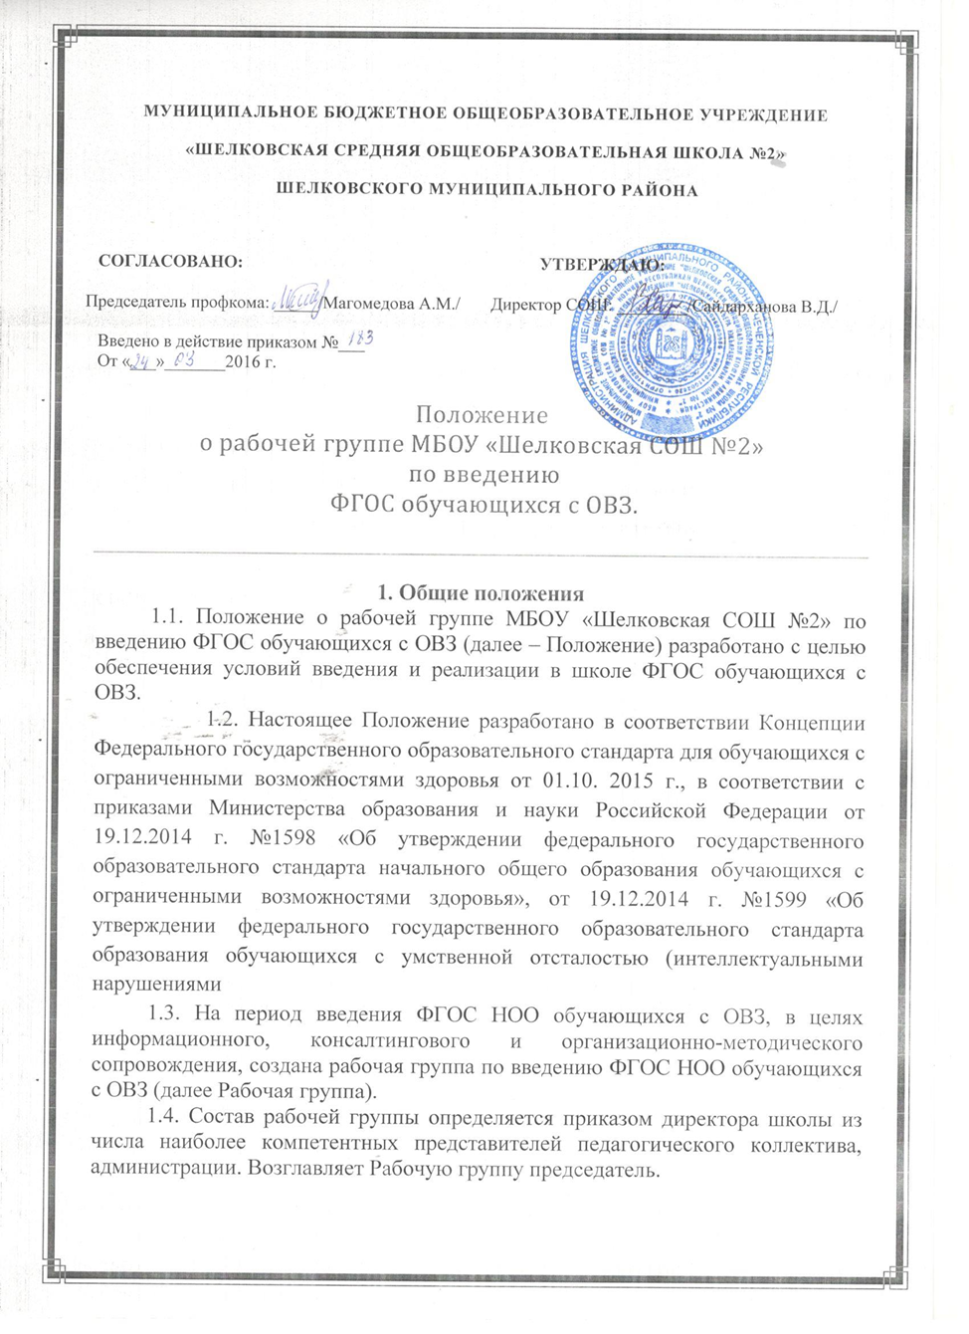

**2. Задачи деятельности Рабочей группы:**

Основными задачами деятельности Рабочей группы являются:

2.1. Информационная и научно-методическая разработка комплексных и единичных проектов изменений при введении ФГОС НОО обучающихся с ОВЗ;

2.2. Анализ и составление методических рекомендаций по результатам экспертизы единичных и комплексных проектов изменений при введении ФГОС НОО обучающихся с ОВЗ;

2.3. Выявление образовательных потребностей и профессиональных затруднений учителей и членов администрации общеобразовательного учреждения в условиях внедрения ФГОС НОО обучающихся с ОВЗ.

2.4. Экспертиза проектов введения новых ФГОС НОО обучающихся с ОВЗ.

2.5. Представление информации педагогическому составу о подготовке к введению, процессе введения и результатах введения новых ФГОС НОО обучающихся с ОВЗ.

2.6. Подготовка предложений по стимулированию деятельности учителей по разработке и реализации проектов введения новых ФГОС обучающихся с ОВЗ.

**3. Функции Рабочей группы.**

**Рабочая группа в целях выполнения возложенных на нее задач**:

3.1. Осуществляет анализ требований ФГОС НОО обучающихся с ОВЗ;

3.2. Разрабатывает адаптированную основную образовательную программу начального общего образования обучающихся с ОВЗ.

3.3. Разрабатывает рекомендации для реализации проектных изменений при введении ФГОС НОО обучающихся с ОВЗ;

3.4. Разрабатывает перечень критериев экспертной оценки результатов деятельности учителей и их объединений по введению ФГОС НОО обучающихся с ОВЗ;

3.5. Принимает решения в пределах своей компетенции по рассматриваемым вопросам.

3.6. Рабочая группа в целях выполнения возложенных на нее задач:

- обеспечивает введение ФГОС НОО обучающихся с ОВЗ и изучает опыт их введения в образовательном учреждении:

- принимает участие в разрешении конфликтов при введении новых ФГОС НОО обучающихся с ОВЗ:

- периодически информирует педагогический совет о ходе и результатах введения новых ФГОС НОО обучающихся с ОВЗ:

- принимает решения в пределах своей компетенции по рассматриваемым вопросам.

**4. Порядок деятельности Рабочей группы.**

4.1. Рабочая группа является коллегиальным органом.

4.2. Рабочая группа создаётся приказом директора школы и включает в себя председателя, заместителя председателя, секретаря, членов Рабочей группы.

4.3. Руководство Рабочей группой осуществляет его председатель. В отсутствии председателя его функции возлагаются на заместителя председателя Рабочей группы.

Председатель рабочей группы:

- открывает и ведёт заседания рабочей группы;

- осуществляет распределение обязанностей между членами рабочей группы;

- представляет проекты приказов, распоряжений;

- отчитывается перед педагогическим сообществом о работе Рабочей группы.

4.4. Секретарь Рабочей группы ведёт протоколы заседаний Рабочей группы, которые подписываются председателем. Протоколы рабочей группы носят открытый характер и доступны для ознакомления.

4.5. Рабочая группа осуществляет свою деятельность на принципах равноправия его членов, коллегиальности и гласности принимаемых решений.

4.6. Рабочая группа осуществляет свою деятельность по планам, утверждённым директором школы.

4.7. Рабочая группа подчиняется непосредственно директору образовательного учреждения и представляет необходимые аналитические материалы по результатам своей деятельности.

4.8. Заседания Рабочей группы проводятся председателем Рабочей группы или по его поручению - заместителем председателя Рабочей группы.

4.9. Заседания Рабочей группы проводятся по мере необходимости, но не реже одного раза в месяц.

4.10.Формы работы группы: групповая и индивидуальна. Групповая форма работы осуществляется на совместных заседаниях, периодичность которых определяется на первом заседании, посредством совместных обсуждений определенных вопросов. В промежутках между заседаниями участники Рабочей группы индивидуально или в мини группах решают порученные задачи.

4.11. Для реализации своих целей Рабочая группа может создавать рабочие микрогруппы и комиссии, состав которых утверждается председателем Рабочей группы.

4.12. Решение принимается открытым голосованием большинством голосов членов Рабочей группы на заседании. Принятые решения оформляются протоколами, которые подписывает председатель Рабочей группы или его заместитель, председательствовавший на заседании Рабочей группы.

**V. Члены рабочей группы обязаны:**

5.1. Присутствовать на заседаниях рабочей группы;

5.2.Реализовывать план мероприятий по своему направлению ФГОС НОО обучающихся с ОВЗ в полном объеме;

5.3. Исполнять поручения, в соответствии с решениями Рабочей группы.

5.4. Рабочая группа имеет право:

- вносить на рассмотрение Педагогического совета вопросы, связанные с подготовкой и реализацией процесса введения новых ФГОС - ОВЗ начального общего образования:

- вносить предложения и проекты решений по вопросам, относящимся к ведению Рабочей группы:

-  выходить с предложениями к директору школы и другим членам администрации школы по вопросам, относящимся к ведению Рабочей группы:

- приглашать для принятия участия в работе группы разработчиков проекта:

- привлекать иных специалистов для выполнения отдельных поручений.

5.5.Члены Рабочей группы обязаны:

- присутствовать на заседаниях:

-  голосовать по обсуждаемым вопросам:

- исполнять поручения, в соответствии с решениями Рабочей группы.

**VI. Права рабочей группы:**

Рабочая группа имеет право:

6.1. Знакомиться с материалами и документами, поступающими в Рабочую группу;

6.2. Вносить на рассмотрение коллектива вопросы, связанные с разработкой и реализацией проекта введения ФГОС НОО обучающихся с ОВЗ;

6.3. вносить предложения и проекты решений по вопросам, относящимся к ведению рабочей группы;

6.6. Привлекать иных специалистов для выполнения отдельных поручений.

6.7.Члены Рабочей группы имеют право:

-  знакомиться с материалами и документами, поступающими в группу:

- участвовать в обсуждении повестки дня, вносить предложения по повестке дня:

-  в письменном виде высказывать особые мнения:

- ставить на голосование предлагаемые ими вопросы.

Вопросы, выносимые на голосование, принимаются большинством голосов от численного состава Рабочей группы.

По достижению Рабочей группой поставленных перед ней задач, и по окончании ее деятельности председатель  группы сдает документы Рабочей группы на хранение.

**VII. Ответственность рабочей группы:**

Рабочая группа несет ответственность:

7.1. За разработку комплексных и единичных проектов изменений и составление методических рекомендаций по введению ФГОС НОО обучающихся с ОВЗ;

7.2. За своевременность представления информации о результатах введения ФГОС НОО обучающихся с ОВЗ;

7.3. За качество информационной и научно-методической поддержки реализации единичных и комплексных проектов изменений при введении ФГОС НОО обучающихся с ОВЗ;

7.4. За своевременное выполнение решений Рабочей группы, относящихся к введению ФГОС НОО обучающихся с ОВЗ, плана-графика реализации комплексных и единичных проектов изменений при введении ФГОС НОО обучающихся с ОВЗ;

7.5. Компетентность принимаемых решений.